План значимых мероприятий
на 2015 год

 | Дата проведения | Время проведения | Место проведения | Наименование мероприятия
 | 15.01. | 15.00 | отделение для несовершеннолетних, нуждающихся в социальной реабилитации | Игровая программа «Старый Новый год – прощание с елкой»
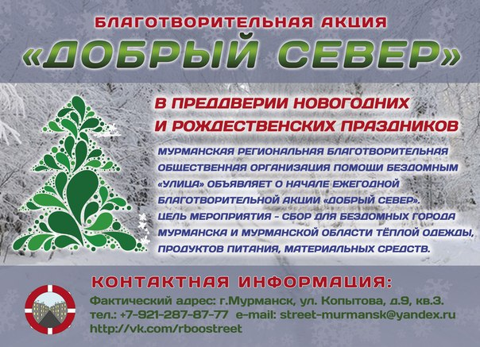 | 12.01. – 26.02. | - | МО  город Полярные Зори  с подведомственной территорией | В рамках областной благотворительной акции «Добрый Север»  Акция по передаче теплых вещей для малоимущих граждан «Поделись теплом» (совместно с благотворительным Фондом «Полярный свет»)
 | 20.02. | 13.45 | социально-реабилитационное отделение для граждан пожилого возраста и инвалидов | День защитника Отечества  Литературно-музыкальная композиция «Защитникам Родины» (совместно с городским Дворцом культуры, центральной городской библиотекой)
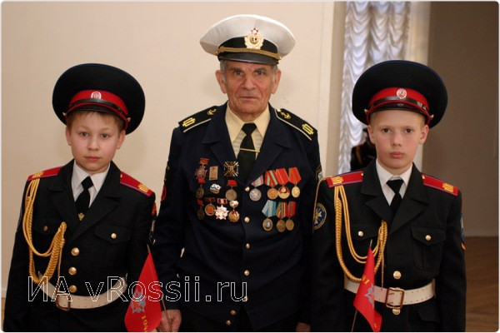 | 20.02. | 15.00 | отделение для несовершеннолетних, нуждающихся в социальной реабилитации | День защитника Отечества  Праздничная программа «Будущие защитники Родины»  (совместно с детской библиотекой и Домом детского творчества)
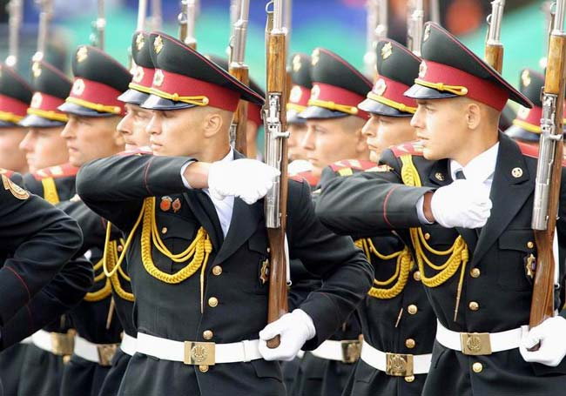 | 20.02. – 21.02. | в течение дня | на дому | День защитника Отечества  Поздравительная акция «Рыцари нашего времени»
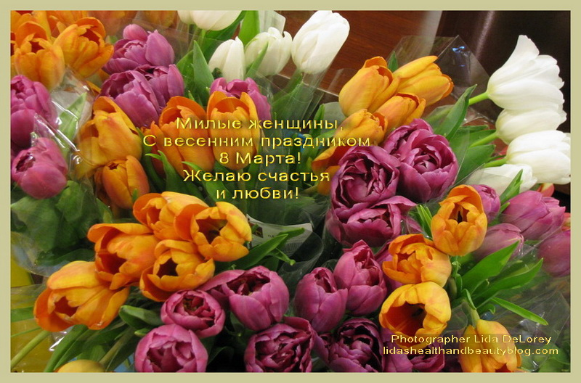 | 02.03. – 07.03. | в течение дня | на дому | Международный женский день 8 Марта  Праздничная акция «Мы верим, что все женщины прекрасны!»
 | 05.03. | 14.30  15.00 | отделение для несовершеннолетних, нуждающихся в социальной реабилитации | Международный женский день 8 марта  Занятие для родителей  Праздничная программа «Праздник для мам»
 | 05.03. | 13.45 | социально-реабилитационное отделение для граждан пожилого возраста и инвалидов | Международный женский день 8 марта  Праздничная программа  «Милым дамам» (совместно с городским Дворцом культуры)
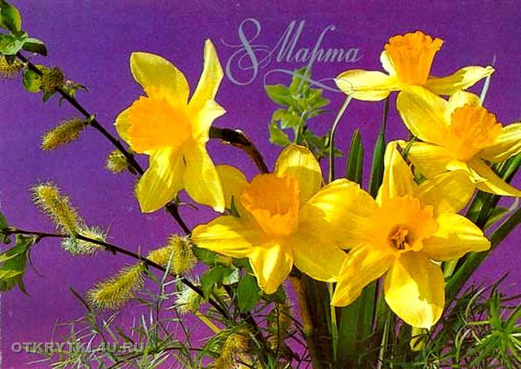 | 06.03. – 07.03. | в течение дня | на дому | Международный женский день 8 марта  Поздравление женщин, состоящих на социальном обслуживании
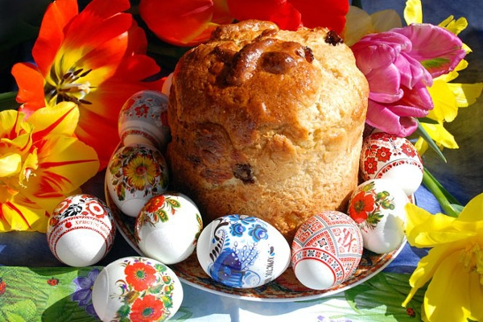 | 07.04. – 09.04. | в течение дня | социально-реабилитационное отделение для граждан пожилого возраста и инвалидов | Ежегодная благотворительная Пасхальная ярмарка
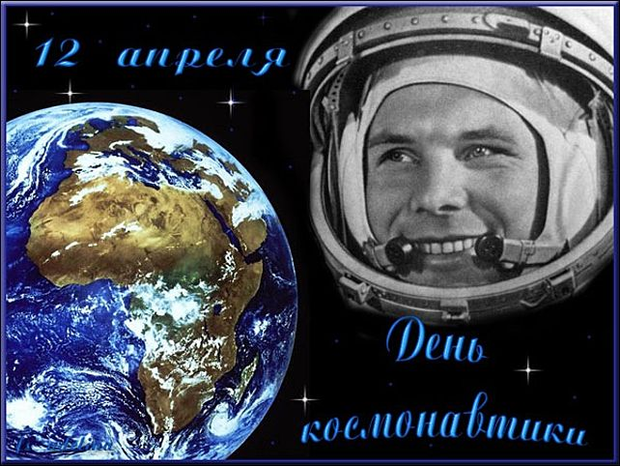 | 10.04. | 15.00 | Центральная детская библиотека | Всемирный день космонавтики  Экскурсия в центральную городскую библиотеку, тематическая беседа «День космонавтики»
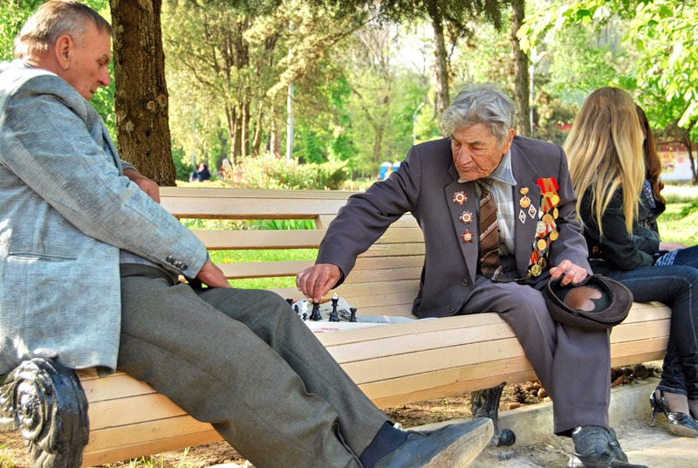 | 28.04. | 13.45 | социально-реабилитационное отделение для граждан  пожилого возраста и инвалидов | К 70-летию Победы в Великой Отечественной войне  Турнир по настольным играм (шашки, шахматы, домино)
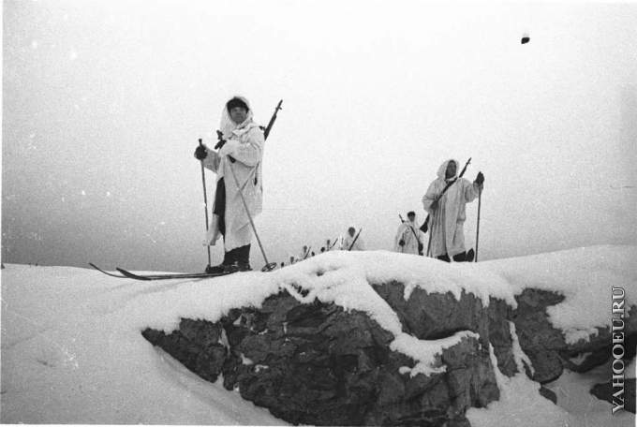 | 30.04. | 15.00 | социально-реабилитационное отделение для граждан пожилого возраста и инвалидов | К 70-летию Победы в Великой Отечественной войне  Тематический вечер в творческом объединении молодых инвалидов «Шаг навстречу» «Страницы памяти: История защиты Заполярья» (совместно с городской центральной библиотекой)
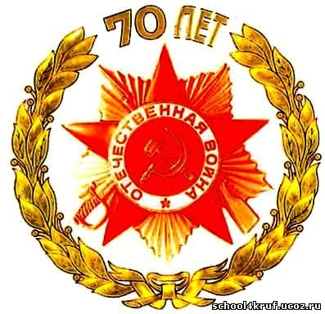 | 05.05. – 08.05. | - | МО  город Полярные Зори с подведомственной территорией | К 70-летию Победы в Великой Отечественной войне  «Дорогой памяти» (сопровождение ветеранов на городские мероприятия)
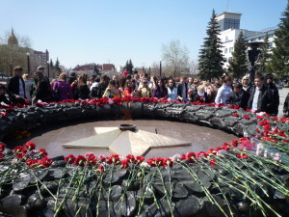 | 06.05. | 13.45. | социально-реабилитационное отделение для граждан пожилого возраста и инвалидов | К 70-летию Победы в Великой Отечественной войне  Торжественное мероприятие «И помнит мир спасенный…»
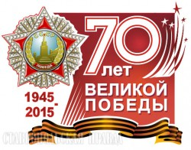 | 07.05. | 13.00 | ГОАУСОН «Полярнозоринский КЦСОН» | К 70-летию Победы в Великой Отечественной войне  Городское торжественное мероприятие «О подвигах, о доблести и славе» (совместное мероприятие с администрацией города, КАЭС, городским Дворцом культуры, благотворительным фондом «Полярный свет»), презентация сборника стихотворений ветеранов ВОВ и труда
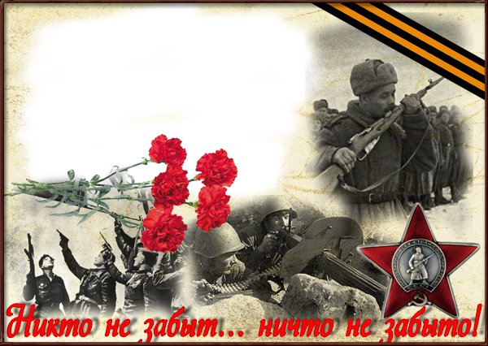 | 07.05 | 15.00 | отделение для несовершеннолетних, нуждающихся в социальной реабилитации | К 70-летию Победы в Великой Отечественной войне  Праздничная программа «Никто не забыт, ничто не забыто»  (совместно с социально-реабилитационным отделением для граждан пожилого возраста и инвалидов)
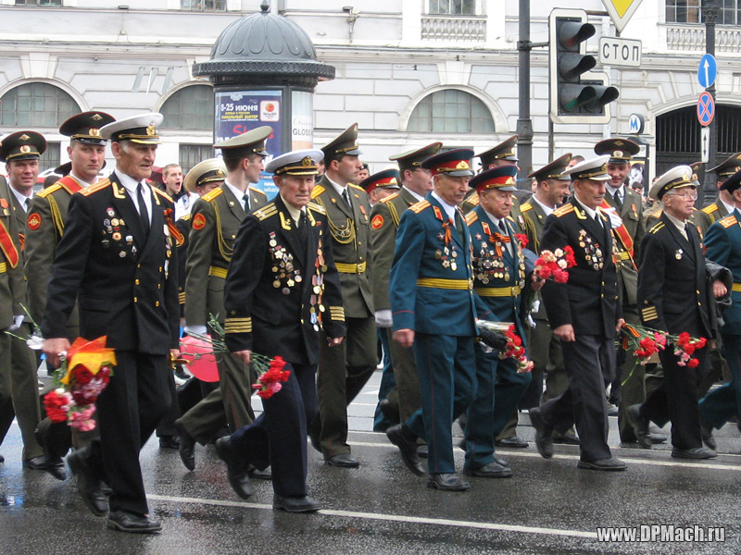 | 08.05. | в течение дня | на дому | К 70-летию Победы в Великой Отечественной войне  Поздравительная акция «Ветеран живет рядом»
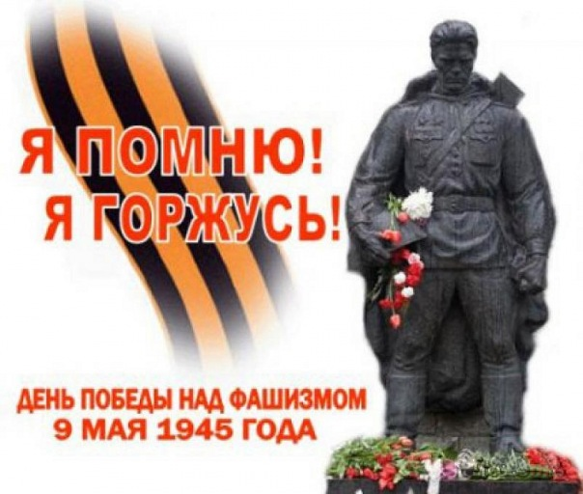 | 09.05. | 10.00 | Центральная городская площадь | К 70-летию Победы в Великой Отечественной войне  Участие в городском митинге, посвященном Дню Победы. Возложение цветов к мемориалу погибших воинов от работников учреждения
 | 14.05. | 14.30  15.00 | отделение для несовершеннолетних, нуждающихся в социальной реабилитации | День семьи  Занятие для родителей  Конкурсно-игровая программа «Мама, папа, я – счастливая семья!»
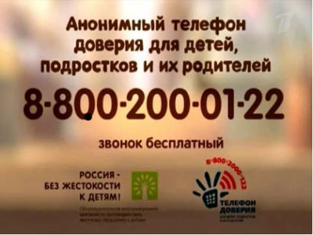 | 15.05. | в течение дня | образовательные учреждения города | 17 мая – Международный день детского телефона доверия (совместные мероприятия с образовательными учреждениями города)
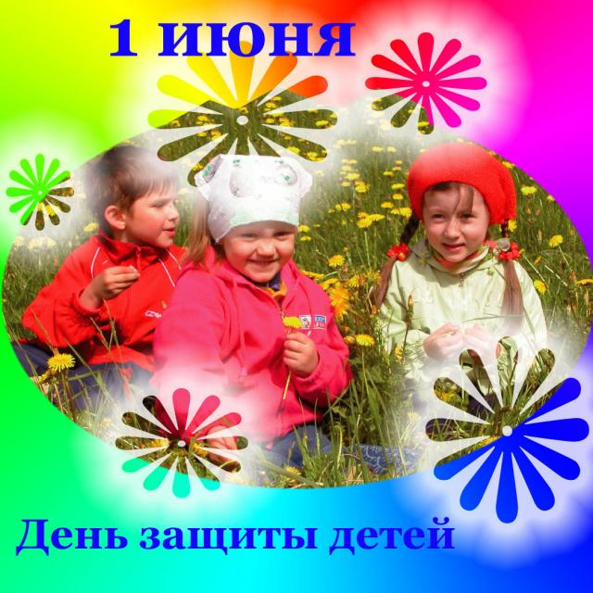 | 01.06. | 14.30 | отделение для несовершеннолетних, нуждающихся в социальной реабилитации | День защиты детей  Игровая программа «Детство – счастливая пора!»
 | 01.06. | 14.00 | МО  город Полярные Зори с подведомственной территорией | День защиты детей  Акция по передаче от населения детской одежды, обуви б/у, игрушек для малоимущих семей с детьми «Солнечный лучик» (совместно с благотворительным фондом «Полярный свет»)
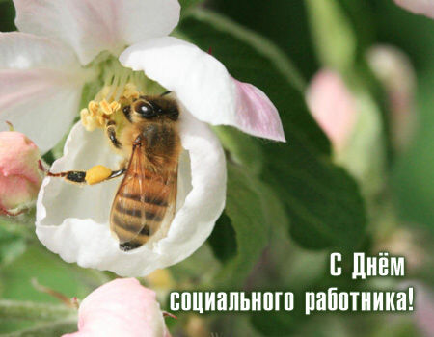 | 08.06. | 15.00 | ГОАУСОН «Полярнозоринский КЦСОН» | Торжественное собрание работников учреждения, посвященное Дню социального работника
 | 06.07. | 14.00 | МО  город Полярные Зори с подведомственной территорией | Акция «От сердца к сердцу» по передаче от населения вещей б/у для малоимущих граждан (совместное мероприятие с благотворительным Фондом «Полярный свет»)
 | июнь-август | по плану  мероприятий | отделение для несовершеннолетних, нуждающихся в социальной реабилитации | «Эти незабываемые каникулы» (эстафеты, конкурсы, экскурсии)
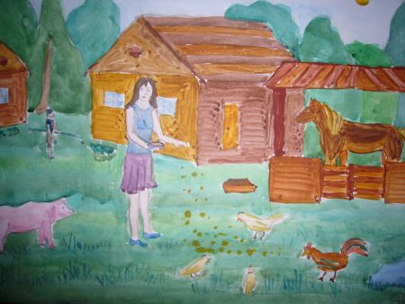 | 17.09. – 15.10. | - | социально-реабилитационное отделение для граждан пожилого возраста и инвалидов,  Детская школа искусств | Совместная городская выставка творческих и художественных работ граждан пожилого возраста и инвалидов и обучающихся Детской школы искусств «Вместе»
 | 25.09. | 12.00 | лесопарковая зона | Международный день туриста  «Пикник на траве» (выход пожилых людей в лесопарковую зону с чаепитием)
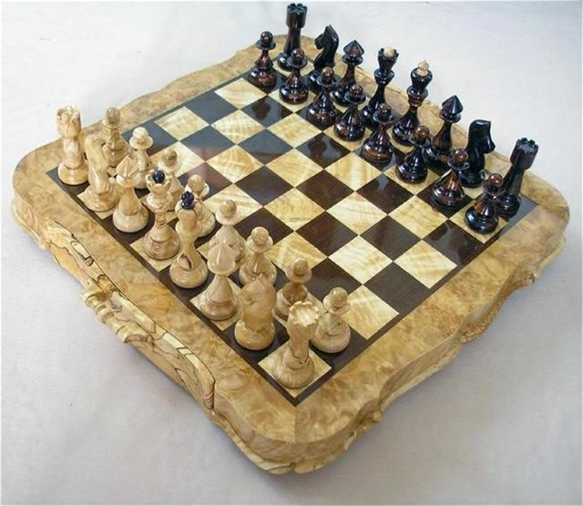 | 24.09. | 13.45 | социально-реабилитационное отделение для граждан пожилого возраста и инвалидов | День пожилого человека  Турнир по настольным играм (шашки, шахматы, домино)  (с привлечением благотворителей города)
 | 28.09. – 03.10. | в течение дня | на дому | Международный День пожилого человека  Акция «Неделя добрых дел»
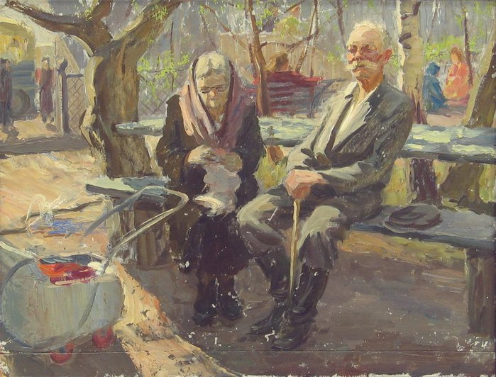 | 01.10. – 09.10. | в течение  дня | отделение социального обслуживания на дому граждан пожилого возраста и инвалидов | Международный День пожилого человека  Фотовыставка «Как молоды мы были»
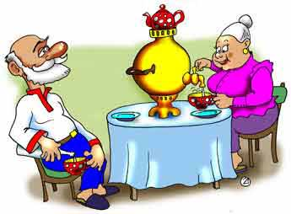 | 01.10. | 14.30 | отделение для несовершеннолетних, нуждающихся в социальной реабилитации | Международный День пожилого человека  Культурно-познавательная программа «Праздник для бабушек и дедушек»
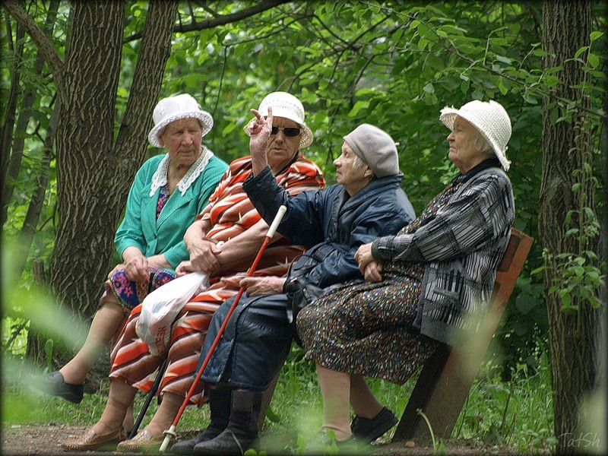 | 01.10. | 13.45  14.00 | социально-реабилитационное отделение для граждан пожилого возраста и инвалидов | Международный День пожилого человека  Встреча граждан пожилого возраста с представителями ГОКУ «Кандалакшский ЦСПН» «Информирование о мерах социальной поддержки»  Праздничное мероприятие «Буду вечно молодым!»
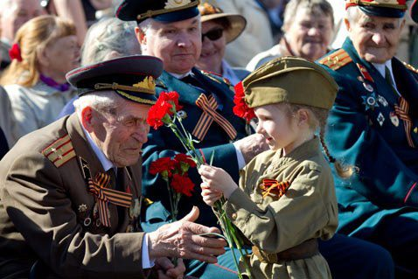 | 19.10. | 13.45 | социально-реабилитационное отделение для граждан пожилого возраста и инвалидов | К 70-летию Победы в Великой Отечественной войне  Культурно-досуговое мероприятие «Защитникам Заполярья посвящается» (совместно с городским Дворцом культуры, центральной городской библиотекой)
 | 10.11. – 10.12. | по плану мероприятий | отделение для несовершеннолетних, нуждающихся в социальной реабилитации | Месячник и декада «SOS»
 | 20.11. | 15.00 | отделение для несовершеннолетних, нуждающихся в социальной реабилитации | Всероссийский день правовой помощи детям  «Правовой марафон»
 | 26.11. | 14.30  15.00 | отделение для несовершеннолетних, нуждающихся в социальной реабилитации | День матери  Занятие для родителей  Праздничная программа «Наши мамы лучше всех!»
 | 27.11 | 13.45 | социально-реабилитационное отделение для граждан пожилого возраста и инвалидов | День матери  Праздничное мероприятие «Мама, милая мама»
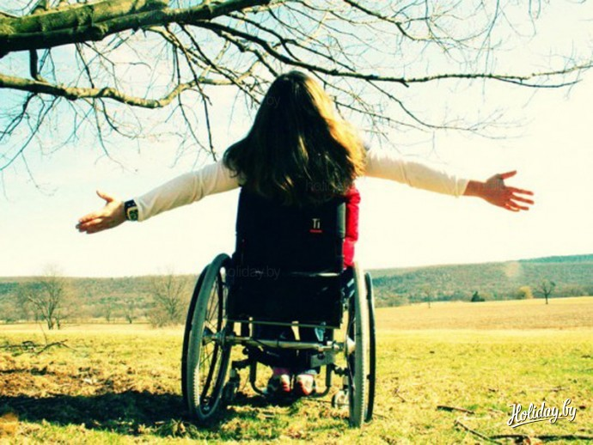 | 30.11. – 05.12. | в течение дня | на дому | Международный День инвалида  Оздоровительная акция «Здоровый образ жизни – путь к долголетию»
 | 01.12. | 14.00 | МО город Полярные Зори с подведомственной территорией | Акция «Теплая зима»  по передаче от населения теплых вещей для лиц БОМЖ (совместное мероприятие с благотворительным Фондом «Полярный свет»)
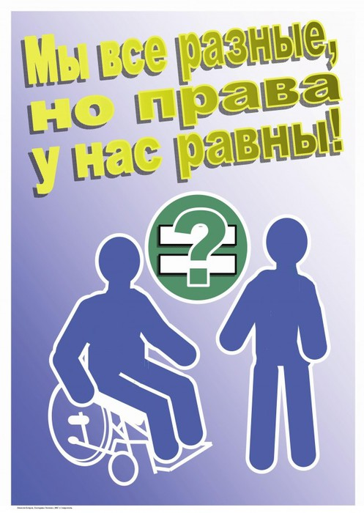 | 03.12. | 13.45  14.00 | социально-реабилитационное отделение для граждан пожилого возраста и инвалидов | Международный День инвалида  Встреча граждан пожилого возраста с представителями ГОКУ «Кандалакшский ЦСПН» «Информирование о мерах социальной поддержки»  Праздничный концерт
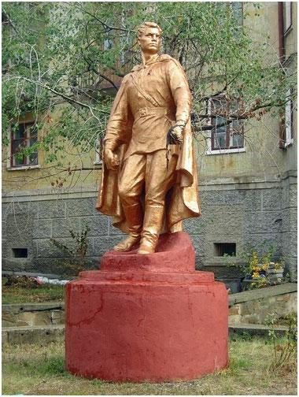 | 03.12. | 14.00 | Центральная городская библиотека | День Неизвестного солдата  Тематическая беседа для граждан пожилого возраста «Я камнем стал, но я живу»
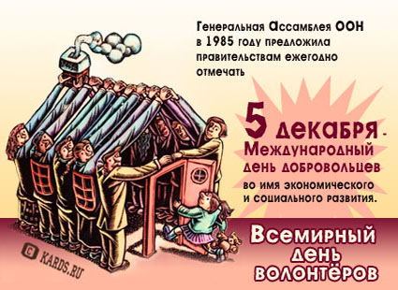 | 04.12. | 13.45 | социально-реабилитационное отделение для граждан пожилого возраста и инвалидов | Всемирный День волонтера  Встреча с представителями благотворительного Фонда «Полярный свет»
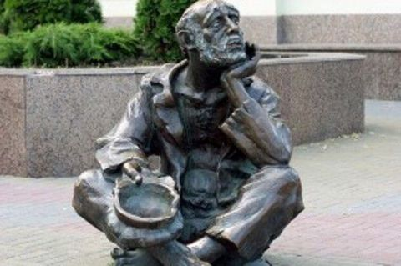 | 19.12. | в течение дня | МО город Полярные Зори с подведомственной территорией | Всемирный день помощи бедным  Благотворительная акция «Твори добро» (совместное мероприятие с благотворительным Фондом «Полярный свет»)
 | 25.12. | 14.30 | отделение для несовершеннолетних, нуждающихся в социальной реабилитации | С Новым Годом!  Праздничная программа «Сказочный праздник»
 | 29.12. | 13.45 | социально-реабилитационное отделение для граждан пожилого возраста и инвалидов | С Новым Годом!  Праздничная программа «Новогодний фейерверк» (совместное мероприятие с городским Дворцом культуры)
 | 1 раз в год | - | колония  ФКУ ИП-20  п. Зеленоборский | Выездная консультация по вопросам предоставления социальных услуг лицам, из числа освободившихся из мест лишения свободы
 | в течение года | - | на дому | Поздравительные мероприятия к юбилейным датам получателей социальных услуг (80, 85,90,95лет) «Мои года – мое богатство»

